**НЕОСТОРОЖНОСТЬ ПРИ КУРЕНИИ**

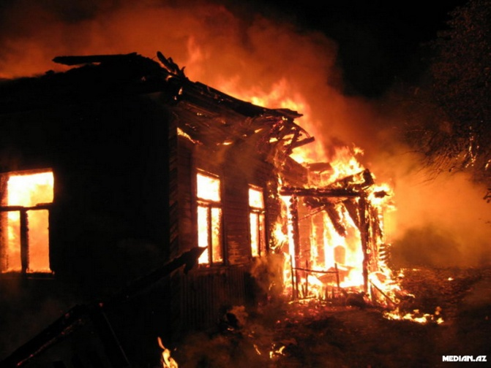

**Анализ причин пожаров показывает, что жильцы, игнорирую правила пожарной безопасности, становятся виновниками пожара в собственном доме. Губительное курение в постели, особенно в нетрезвом виде, так как тлеющий окурок далеко не сразу даёт о себе знать и, как правило, к моменту начала возгорания, человек успевает заснуть. Выделяющийся при тлении угарный газ способствует усилению сонливости, в результате спящий человек оказывается не в состоянии ни заметить начинающийся пожар, ни принять меры к своему спасению.**

**Так, 01.12.2015 года в частном жилом доме, по адресу: г. Донецк, ул. Ковтюха, 57, произошел пожар. По прибытию на место пожара 3 ПСЧ ГПСО г. Донецк МЧС ДНР Кировского района, был обнаружен труп гр. Щ., 1977 г.р. Причиной пожара явилось неосторожность при курении гр. Щ. Это «горький урок», где слово «пострадавший» переходит в другое слово – «виновник».**

**Помните, что легче предотвратить пожар, чем сожалеть о его последствиях!!!**